Beleidsplan Stichting Vuylcop
April 2025

Inhoud
0 Inleiding 3
1 Missie stichting 3
1.1 Visie stichting 3
1.2 Strategie stichting 3
1.3 Besturing 5
1.4 Bestuur: roulatie schema. 6
2 Werkgroepen 6
2.1 Exploitatie 6
2.2 Communicatie 7
2.3 Fondsen Werving/Inkomsten 7
2.4 Goede doelen 7

Inleiding
Voor u ligt het concept beleidsplan van Stichting Vuylcop. Stichting Vuylcop is opgericht op 10 november 1999 met als doel gebouwen met een hoog historische waarde te behouden en te beheren.
In dat kader heeft de stichting op 22 augustus 2014 Ridderhofstad Vuylcop in Schalkwijk aangekocht. Het omvat een woontoren uit de 13e eeuw en twee grote schuren op een totale grondoppervlak van 5865 m2 en ligt in het gebied “Het Eiland van Schalwijk” dat op dit moment door Gemeente Houten ontwikkeld wordt tot een gebied met een recreatieve functie.
Door deze aankoop worden andere eisen gesteld aan het bestuur en organisatie. De Vuylcop moet immers beheerd gaan worden.
Dit stuk geeft antwoord op de volgende vragen:
- Missie, visie, strategie
- Hoe ziet de organisatie er uit?
- Hoe ziet de ondersteunende organisatie er uit?
- Wat zijn kosten/opbrengsten scenario’s?
Gezien de beperkte financiële middelen zal de nadruk liggen het laag houden van de kosten door de inzet van vrijwilligers. Daarnaast zullen de financiële risico’s van de stichting zeer laag zijn door dit risico te delen met bijvoorbeeld de Gemeente Houten en sponsoren.
Het beleidsplan zal in september 2022 beoordeeld worden en eventueel aangevuld of gewijzigd.

Missie stichting
De Stichting Vuylcop is opgericht met als doel:
- het behoud en beheer van andere monumenten die van bouwhistorische waarde zijn voor de regio
- het behoud en beheer van het monument ‘Ridderhofstad De Vuylcop’ te Schalkwijk

Visie stichting
Binnen drie jaar weet de stichting te realiseren, dat:
- De Vuylcop kostenneutraal geëxploiteerd wordt voor minimaal vijf jaar,
- de stichting in de regio bekend is en gezien wordt als maatschappelijk relevant
- en de stichting niet inteert op haar vermogen.

Strategie stichting
Met behulp van een door het bestuur uitgewerkt meerjarenbeleidsplan wordt uitwerking gegeven aan de missie van de stichting en wordt de visie gerealiseerd.

De stichting tracht haar doel te verwezenlijken door:
- het openstellen van deze monumenten voor met name instellingen met een culturele doelstelling die met name hun oorsprong hebben in de regio;
- het openstellen van deze monumenten voor een breed publiek;
- (het geven van donaties aan instellingen die nagenoeg eenzelfde doelstelling hebben).
Bij het verwezenlijken van haar doel zal de stichting actief samen werken met partijen als de (lokale) overheid en ondernemers en instellingen die een bijdrage kunnen leveren aan de doelstelling. Daarbij wordt nadrukkelijk nagestreefd dat deze partijen eventuele risico’s met de stichting deelt als het bijvoorbeeld gaat om aankoop en actieve exploitatie.

De geldmiddelen van de stichting worden gevormd door:
- kas;
- giften, schenkingen en donaties;
- legaten en erfstellingen, met dien verstande, dat erfstellingen slechts worden aanvaard onder het voorrecht van boedelbeschrijving;
- subsidies en
- alle andere inkomsten en baten.

Besturing
Het bestuur van de stichting bestaat minimaal uit drie leden: Voorzitter, Secretaris en Penningmeester. Daarnaast kan een lid toegevoegd zijn dat relevante kennis inbrengt, bijvoorbeeld van bouwkunde.
Om goed als stichting te kunnen functioneren worden vijf taken uitgevoerd:
- Besturen van de stichting
- Communicatie: er voor zorgen dat er maatschappelijk draagvlak is voor de stichting en dat, indien nodig, de gemeenschap gemobiliseerd kan worden bij het ondersteunen van bepaalde activiteiten, bv het onderhouden van de tuin
- Exploitatie Vuylcop: er voor zorgen dat de Vuylcop kosten neutraal geëxploiteerd wordt.
- Fondsenwerving/inkomen financiën: zorgen voor inkomsten zodat de stichting zichzelf niet opeet
- Goede doelen: beoordelen van goede doelen anders dan de Vuylcop
Voor de laatste vier activiteiten worden werkgroepen opgezet. Iedere activiteit is gekoppeld aan een verantwoordelijk bestuurslid (referent). De leider van de werkgroep maakt het begin van het jaar een plan waarin aangegeven wordt welke activiteiten ontplooid gaan worden, wat de relevantie is, wat het opbrengt en wat de kosten zijn. Kosten en opbrengsten moeten in lijn zijn met het financiële vijf-jaren plan. De activiteiten zelf moeten passen bij de doelstelling van de stichting. Het bestuur beoordeelt de plannen besluit hier verder over.
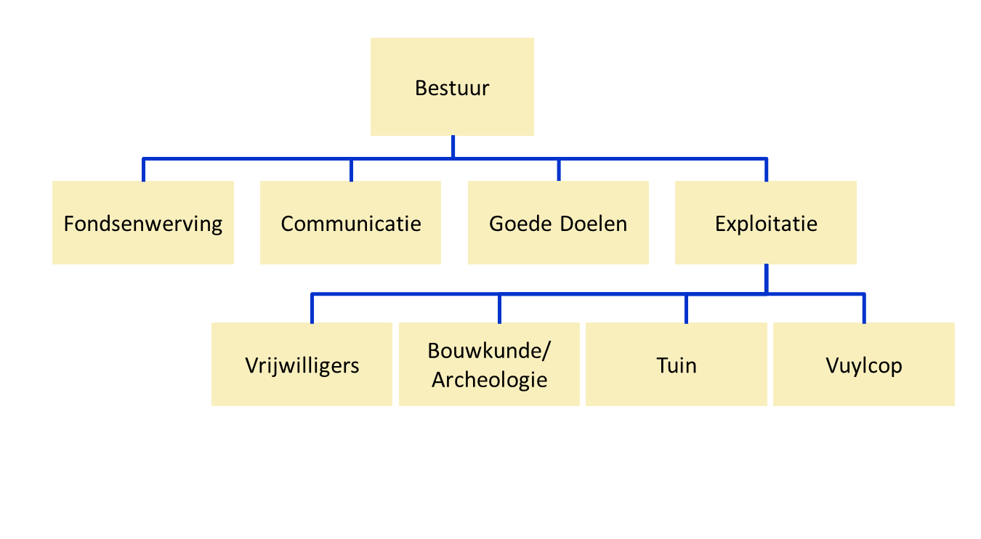
Figuur 1: Organisatie

Bestuur: roulatie schema.
Een bestuurslid wordt voor een termijn van vijf jaar aangesteld. Na vijf jaar kan dit bestuurslid zich weer kandidaat stellen voor de volgende termijn. Indien in de 12 maanden voor het verstrijken van de termijn een ander bestuurslid afgetreden is, wordt de termijn zodanig opgerekt dat deze eindigt een jaar na de datum van dat aftreden. Hiermee worden bestuursmutaties zoveel mogelijk gespreid in de tijd. Wanneer verschillende bestuurders op dezelfde datum aan het einde van hun termijn zijn, is volgorde van beëindiging van de termijn: Bestuurder waarvan de termijn al eerder verlengd is, Lid, Voorzitter, Secretaris, Penningmeester. Het bestuur kan unaniem besluiten hiervan af te wijken.

Werkgroepen

Exploitatie
Uitgangspunten bij het exploitabel maken van de Vuylcop zijn:
- De exploitatie voor het de gebouwen en tuin is kosten-neutraal
- De exploitatie is duurzaam
- Er wordt maximaal gebruik gemaakt van de denkkracht van particulieren als van professionals
- Er wordt zoveel mogelijk gebruik gemaakt van vrijwilligers
- De exploitatie doet recht aan de aard van de Vuylcop
Bij het opstellen van het exploitatieplan wordt gebruik gemaakt van de overlegdriehoek Stichting, de gemeenschap en Gemeente Houten. Deze driehoek geeft aan wat de kaders zijn voor de mogelijkheden waarbij de stichting aangeeft wat de financiële mogelijkheden zijn en wat past in de doelstelling van de stichting, de gemeenschap aangeeft wat de mogelijkheden zijn om een bijdrage te leveren, bv in termen van vrijwilligerswerk, en de Gemeente Houten geeft aan welke mogelijkheden en beperkingen er zijn door gemeentelijk beleid en subsidies.
Nadat de kaders zijn vastgesteld worden verschillende partijen in de gelegenheid gesteld met een oplossing te komen, inclusief een plan met bijbehorende kostenschatting en financieringsplan. Het bestuur zal in overleg met de driehoek een oplossing kiezen en het werk aanbesteden (zie BVP methodiek).
Naar aanleing van het bovenstaande is de Vuylcop exploitabel door de verhuur van twee gerealiseerde appartementen in de Vuylcop.
In 2026 zal de nadruk komen te liggen op het herbestemmen van de schuren die feitelijk op zijn.
Bestuurslid referent: Secretaris en Voorzitter

Communicatie
Binnen de stichting bestaat de behoefte om de interne en externe communicatie vorm te gegeven. Dit met het doel om via de interne communicatie de besturing van de stichting te ondersteunen en met behulp van externe communicatie de stichting Vuylcop en de Ridderhofstad De Vuylcop binnen de regio bekendheid te geven.
Bestuurder referent: Voorzitter

Fondsen Werving/Inkomsten
Deze werkgroep is belast met het benaderen van sponsoren, fondsen, particulieren voor het genereren van inkomen. Daarnaast is deze werkgroep belast met het opzetten van verkoopactiviteiten, bv het verkopen van overtollig gereedschappen, bouwmaterialen enz.
Bestuurder referent: Penningmeester

Goede doelen
Deze werkgroep is belast met het selecteren van enkele goede doelen die binnen de doelstelling van de stichting ondersteund kunnen worden. Daarbij mag de financiële positie van de stichting niet verzwakt worden.
Bestuurder referent: Secretaris.

